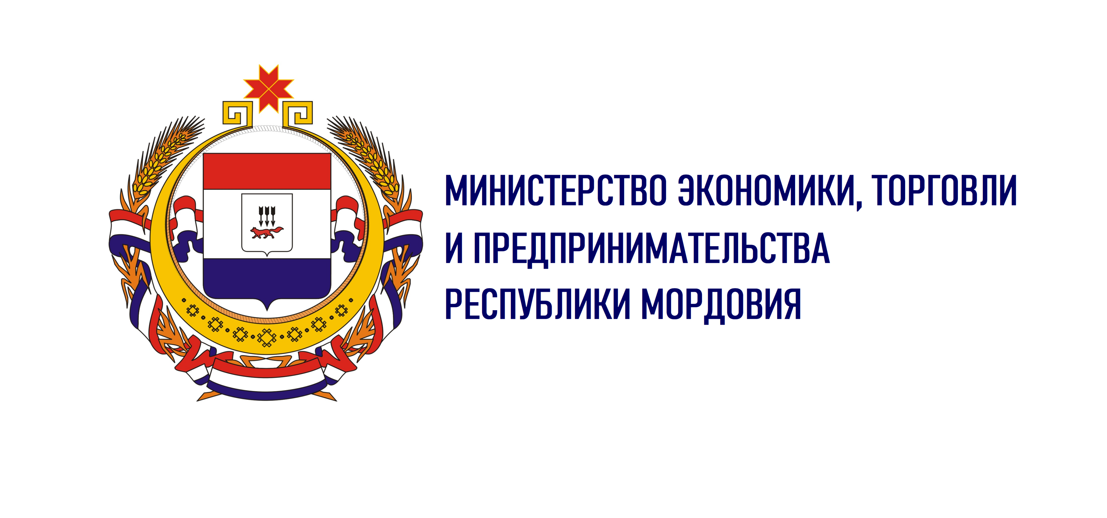


План мероприятия:
«Бизнес-десант»
Ардатовский район
26 апреля в 11.00

План мероприятия:

- Приветственное слово Главы администрации Ардатовского района
- Семинар и консультации по Изменению в налоговом законодательстве. Режим ЕНС. Кручинкина Елена Александровна.
- Презентация «Нефинансовые меры государственной поддержки» - специалист отдела ЦПП Центра «Мой Бизнес» Барсукова Олеся Юрьевна

- Презентация «Финансовые меры государственной поддержи» - начальник отдела кредитования Фонда поддержки предпринимательства (центра «Мой Бизнес») Домнина Наталья Константиновна

- Презентация «Социальное предпринимательство» - специалист отдела ЦИСС Центра «Мой Бизнес» Савелькаева Нина Николаевна

- Презентация «Система быстрых платежей» - сотрудник Национального банка Сидорова Екатерина Юрьевна

Параллельно на соседней площадке практический тренинг для школьников:
Модуль «Генерация бизнес-идеи» проходит в рамках программы обучения АО «Корпорация МСП» для для тех, кто только хочет начать свой бизнес или найти новую прибыльную бизнес-идею.

Спикер – сертифицированный тренер АО «Федеральной корпорации по развитию малого и среднего предпринимательства» - специалист Центра Мой Бизнес Барсукова Олеся Юрьевна.

По окончании мероприятия:
индивидуальные консультации экспертами Бизнес-десанта.

